MANUAL DE USUARIO

1. Ingresa a la página [WWW.WEBTECHNOLOGY.COM](http://WWW.WEBTECHNOLOGY.COM). Recuerda que nuestra página es compatible con múltiples dispositivos
2. En su pantalla principal encontraras un banner de productos destacados y en oferta

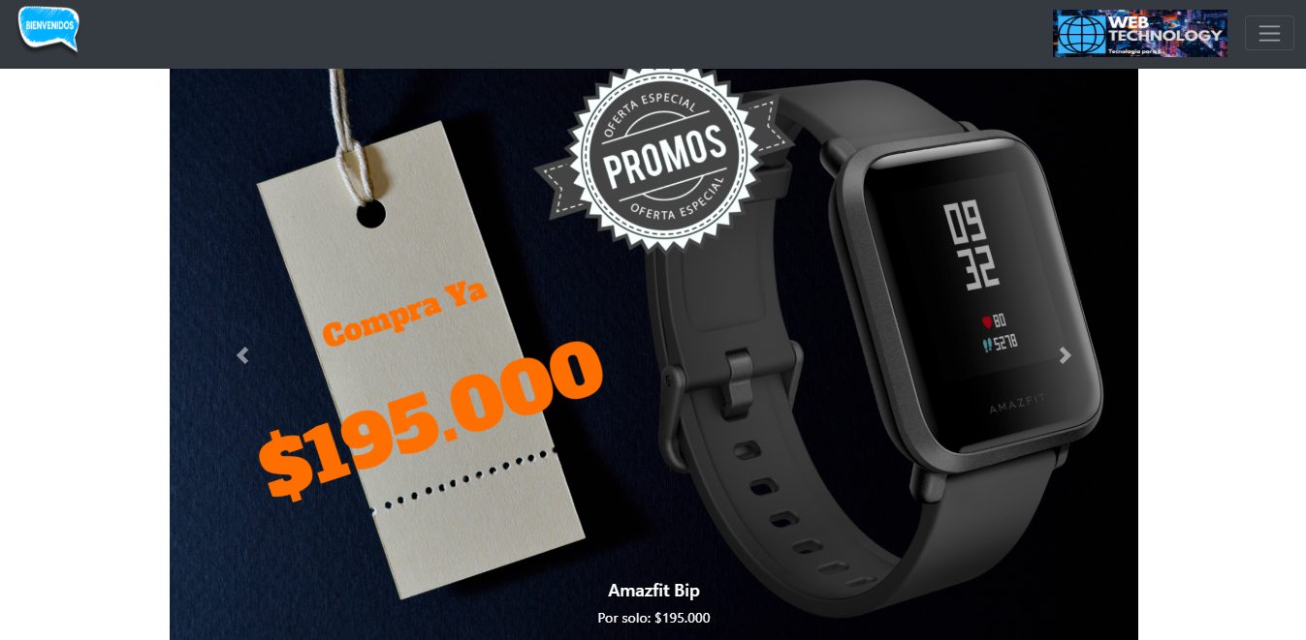

1. Encontraras la recomendación de registro para conocer más productos, un Gift interactivo con información de nuestras marcas e información más complementadas de algunos productos principales.

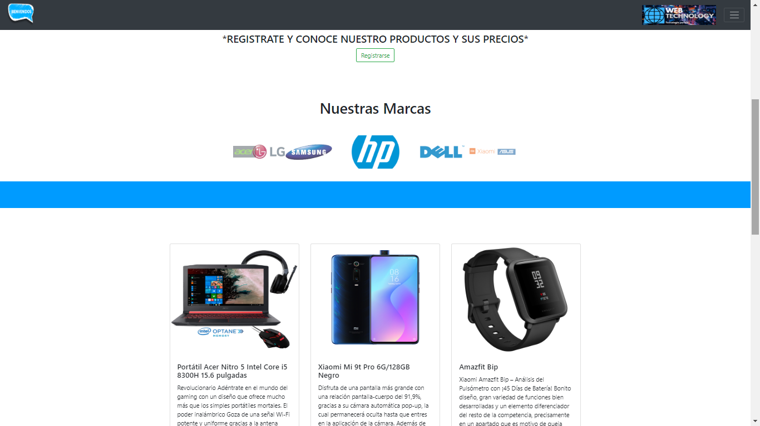

1. En la estructura de todos los menús de nuestra página encontraras un footer donde esta la información de nuestras redes sociales e información de contacto.

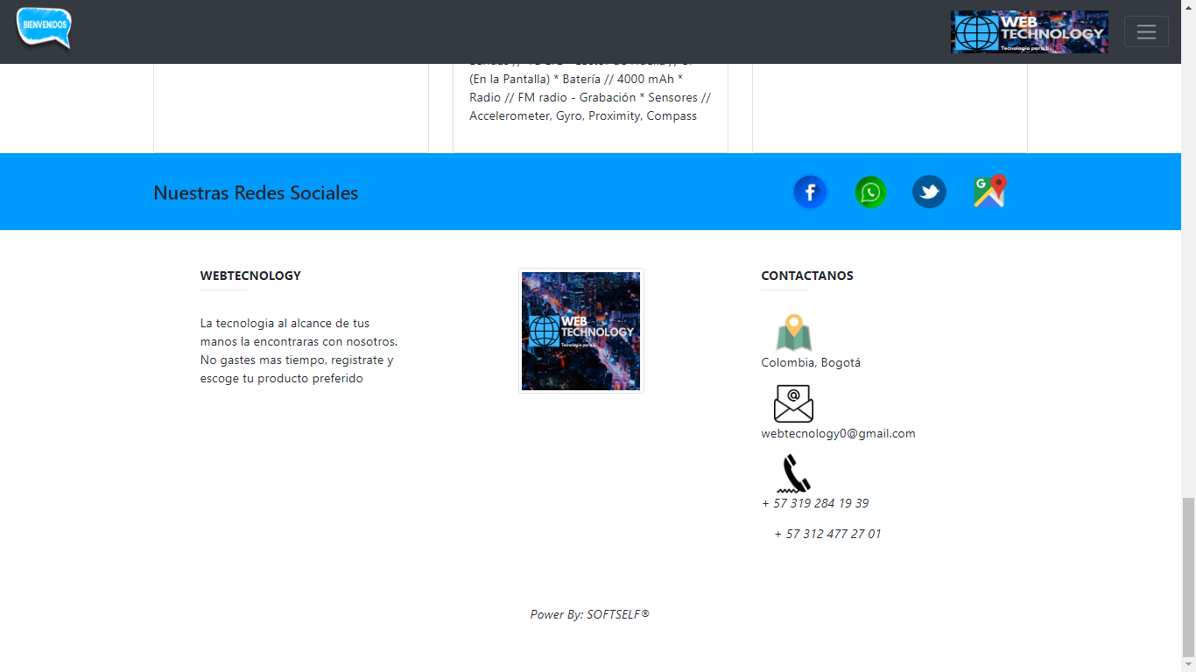

1. Si despliegas el menú encontraras las siguientes opciones

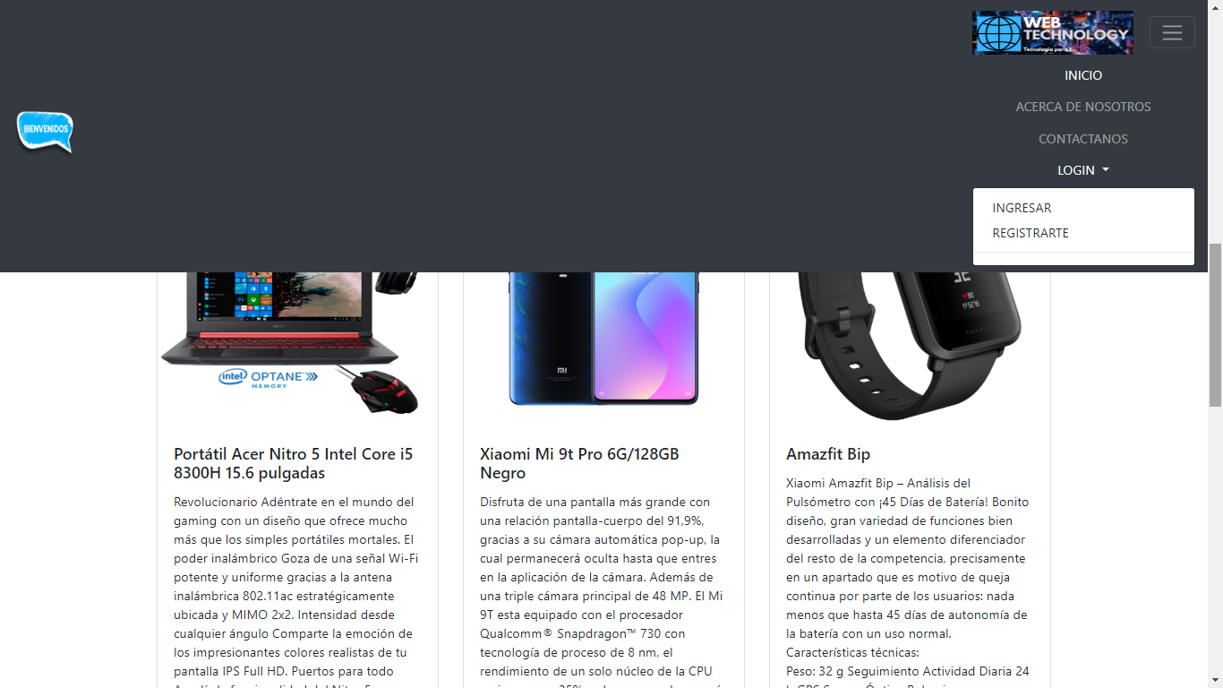

1. En la opción de contacto encontraras un formulario para que nos escribas, un mapa con nuestra información y datos de contacto junto con horarios de atención

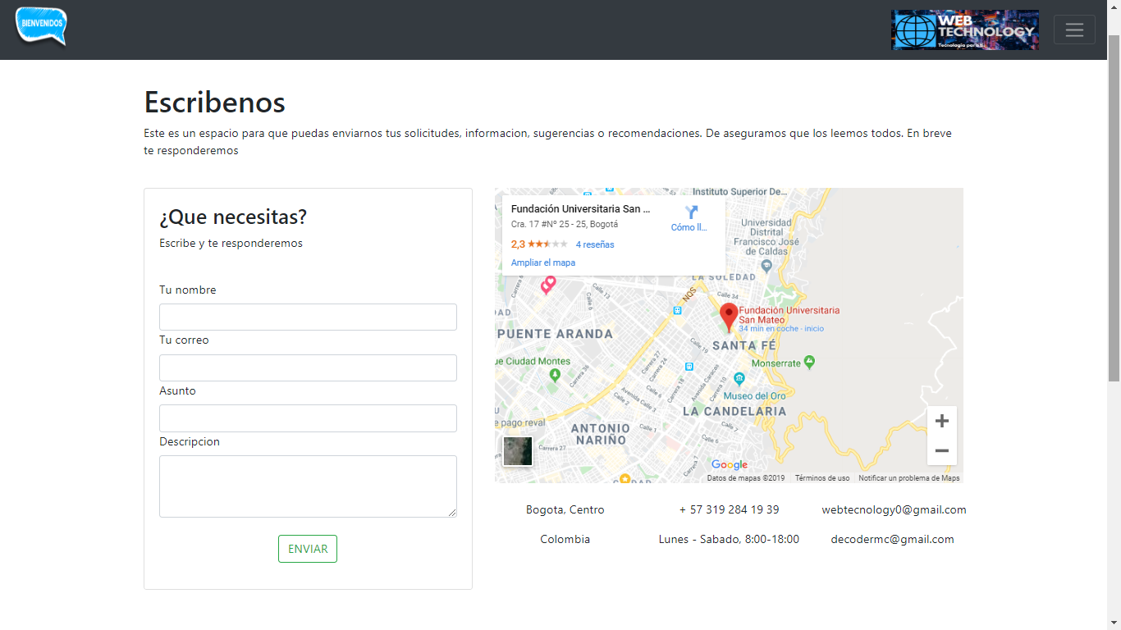

1. En la opción de acerca de nosotros encontraras información de nuestros directores empresariales, así como nuestra misión y visión.

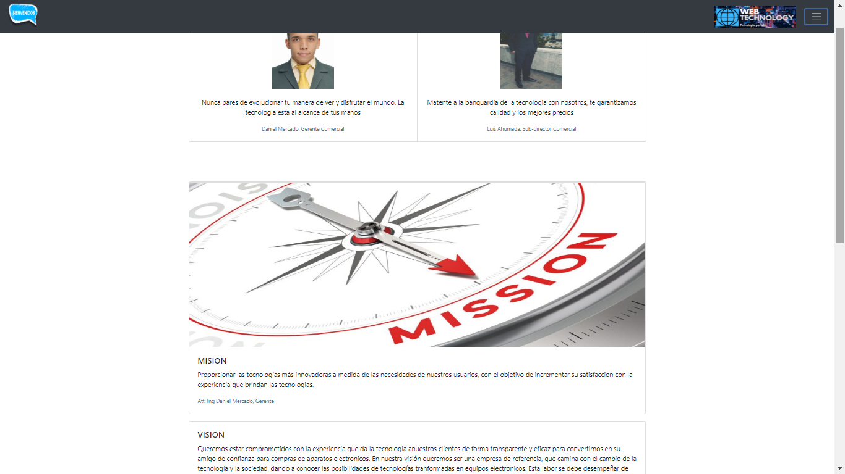

1. En la opción de registro encontraras un formulario de información básica para que puedas registrarte y conocer nuestros productos

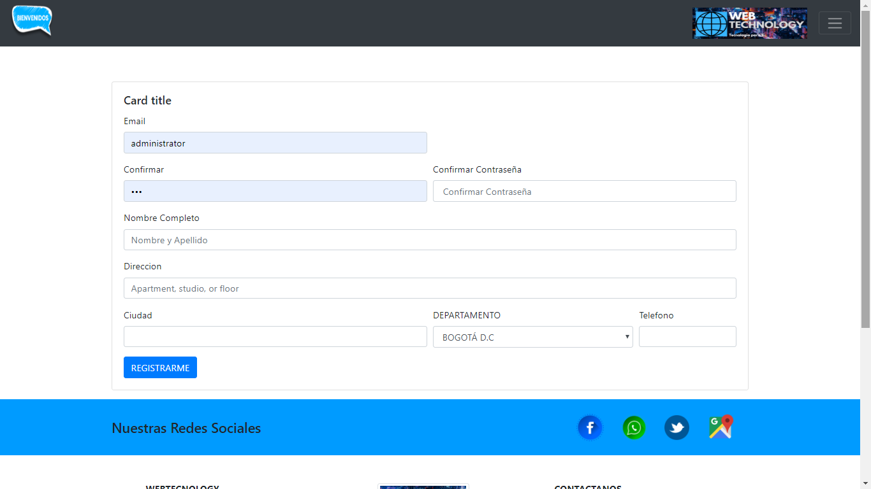

1. En login encontraras el formulario de acceso que deberás usar una vez estés registrado

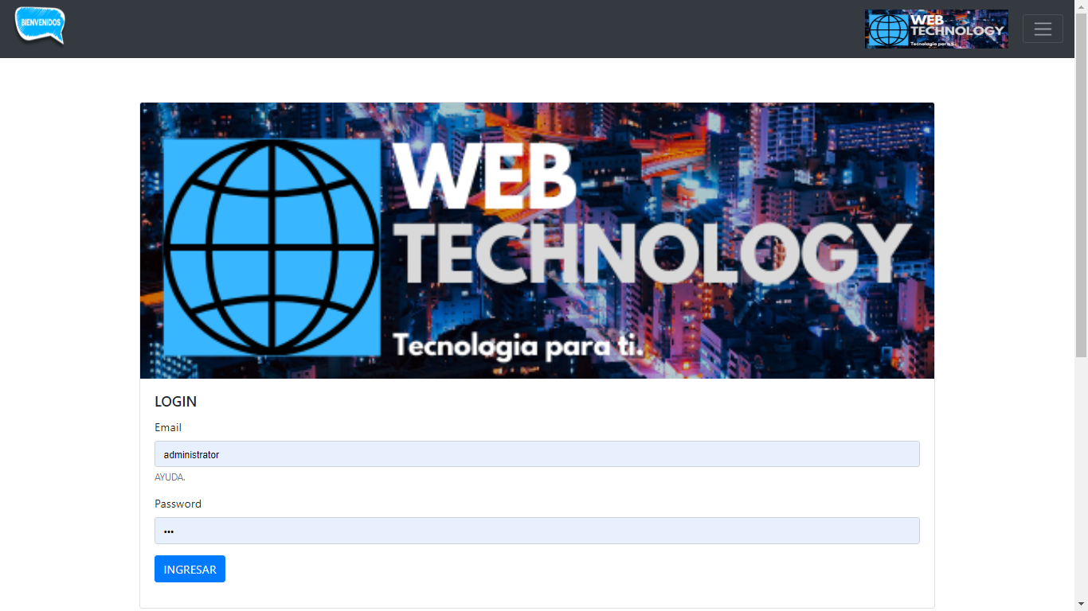

1. Cuando te registres te redirigirá a la opción informativa de todos nuestros productos para que lo puedas apartar por medio de WhatsApp o nuestro formulario. tu menú va a cambiar y te mostrara las siguientes opciones

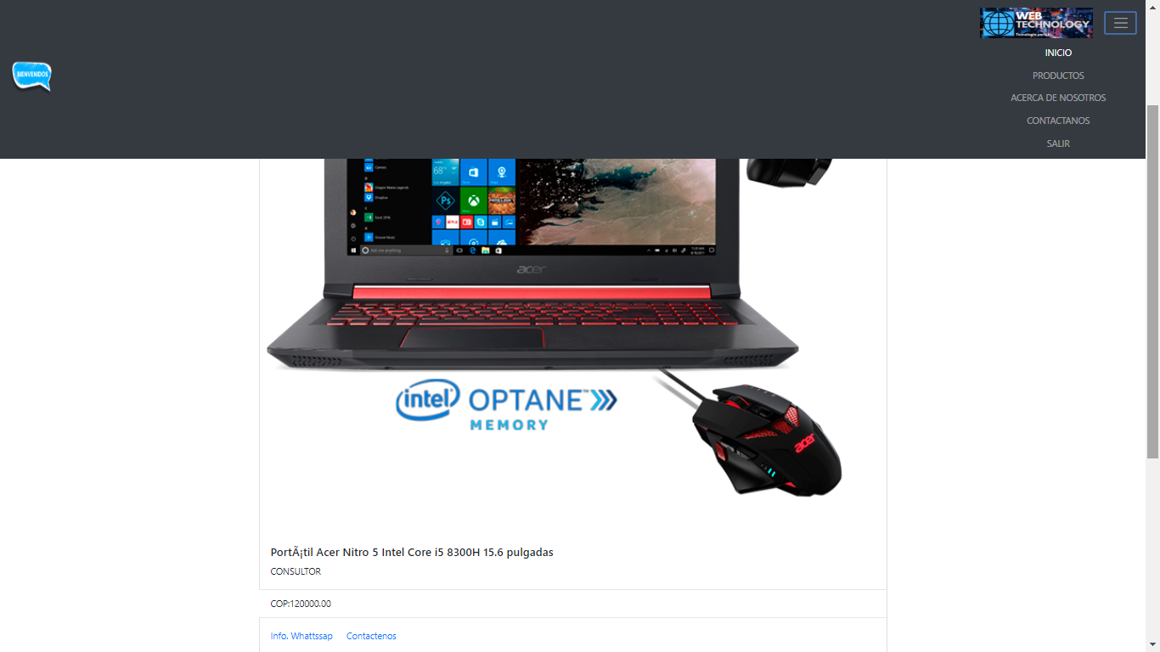

1. Te invitamos a visitar nuestra página, registrarte y que tu experiencia con compra de tecnología con nosotros sea la mejor.

